STŘEDNÍ PRŮMYSLOVÁ ŠKOLA STAVEBNÍ
MÁCHOVA 628, VALAŠSKÉ MEZIŘÍČÍ, 757 01

OBOR: TECHNICKÁ ZAŘÍZENÍ BUDOV

TECHNICKÉ KRESLENÍ

Vypracované úkoly

ING. PETR POBOŘIL

1. ročník

ŠKOLNÍ ROK …………………………
2022/2023 Třída T1

OBSAH 1. POLOLETÍ

Úkol č. | Název | Známka
1. | SLOŽKA
2. | ČÁRY
3. | PÍSMO
4. | KRESLENÍ OD RUKY – LINKY A ŠRAFY
5. | KRESLENÍ OD RUKY - OBRAZCE
6. | KRESLENÍ OD RUKY - STAFÁŽE
7. | MĚŘÍTKA
8. | DRUHY A VÝZNAM NOREM
9. | TECHNICKÉ VÝKRESY, FORMÁTY, SKLÁDÁNÍ
10. | KÓTOVÁNÍ - ÚVOD
11. | KÓTOVÁNÍ – PROVEDENÍ KÓT
12. | KÓTOVÁNÍ – SOUSTAVY KÓT
13. | POPISOVÉ POLE
14. | SILOVÝ ROVNOBĚŽNÍK
15 | SILOVÝ POLYGON
16. | PÓLOVÝ OBRAZEC
17. | VIZUALIZACE KOUPELEN 3x
18. | VIZUALIZACE – DĚTSKÝ POKOJ
19. | VIZUALIZACE – OBÝVACÍ POKOJ
20. | VIZUALIZACE – KUCHYNĚ
21. | VIZUALIZACE – ZAHRADA 2x

OBSAH 2. POLOLETÍ

Úkol č. | Název | Známka
22. | KONTRAST
23. | TECHNICKÉ ZOBRAZOVÁNÍ – DVĚ PRŮMĚTNY
24. | STŘEDOVÉ A ROVNOBĚŽNÉ PROMÍTÁNÍ
25. | PRAVOÚHLÉ PROMÍTÁNÍ – MODEL 1
26. | PRAVOÚHLÉ PROMÍTÁNÍ – MODEL 2
27. | PRAVOÚHLÉ PROMÍTÁNÍ – MODEL 3
28. | PRAVOÚHLÉ PROMÍTÁNÍ – TEORIE (3 str.)
29. | AXONOMETRICKÉ PROMÍTÁNÍ – TEORIE (2str.)
30. | AXONOMETRIE A IZOMETRIE
31. | PODLOŽKA
32. | POHLEDY NA VÝKRESECH - TEORIE (3 str.)
33. | ŘEZY A PRŮŘEZY TĚLES, PRŮNIKY – TEORIE (3 str.)
34. | ZOBRAZOVÁNÍ SLOŽENÉHO TĚLESA
35. | VZNIK TVARU HRANATÉ STROJNÍ SOUČÁSTI TEORIE (1.STR.)
36. | VZNIK TVARU ROTAČNÍ STROJNÍ SOUČÁSTI Výkres
37. | KRESLENÍ STROJNÍCH SOUČÁSTÍ A SPOJŮ - TEORIE (3str.)
38. | VÝKRES ŠROUBU 1
39. | SÍTĚ TĚLES - TEORIE (1str.)
40. | TOLEROVÁNÍ ROZMĚRŮ - TEORIE (1str.)
41. | PŘEDEPISOVÁNÍ JAKOSTI POVRCHU - TEORIE (1str.)
42. | VÝKRES ŠROUBU 2
--- | ----- | ----

Pomůcky a potřeby

Pomůcky a potřeby
Sešit formátu A4 čtverečkovaný 60 listů na poznámky, podklady k úkolům apod.
Papírová složka s klopami (ušima)formát A4 na vypracované úkoly
Kladívkový papír formát A4 – ořezaný na 210*297 mm PRO VÝKRESY (min. 5 ks v rezervě)
Rýsovací potřeby (Pravítko, šablonky)
Mikrotužka (pentilka) 0,5 mm,
Tuhy optimální HB (F) a H
Pro přehled uvádím tabulku
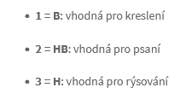
Historie moderních tužek začíná v 16. století v Anglii, kde bylo objeveno ložisko grafitu. V 19. století se tužky a jejich výroba rozšířily i do dalších zemí, a to díky nové technologii vypalování směsi grafitu a jílu v pecích. Tento způsob výroby se využívá dodnes.
Tužka je tvořena tuhou v dřevěném obalu. Grafit zajišťuje barevnou stopu, jíl tuhu zpevňuje a tím určuje tvrdost tužky. Musíme si nejprve ujasnit, k jaké činnosti tužku potřebujeme. Čím více grafitu obsahuje, tím je měkčí a snáze se s ní kreslí, více se ale rozmazává. Vyhledávají ji proto umělci, hodí se na výtvarné aktivity. Naopak tuhy s vyšším podílem jílu jsou tvrdší a jsou vhodné na přesné, ostré čáry, tedy např. na již zmíněné rýsování.
Při rozlišování měkkosti tuh nám pomáhá evropské značení – číslice 1 až 10 a písmena H (z anglického hard – tvrdý), B (black – černý) a F (firm – pevný). Písmeno F (a také přechodové označení HB) stojí ve středu tvrdosti; čím měkčí (a také tmavší) tužka je, tím vyšší má číslo ve spojení s písmenem B (9B je samotný přírodní grafit). Nejtvrdší (a nejsvětlejší) tužka má oproti tomu označení 10H.
Zajímavostí je, že systém číselno-písmenného označování tužek vychází z tzv. gradační škály známé firmy Koh-i-noor Hardtmuth, která s její pomocí jako první na světě rozlišovala stupně tvrdosti tuh. Zkratka HB vyražená na tužkách označuje výrobce Hardtmuth-Budweiss, tj. H = Hardtmuth, B = Budweiss/Budějovice a F vychází ze jména Franz Hardtmuth, což byl vynálezce technologie výroby různé tvrdosti tuh. 1 B 2 HB 3 H
V obchodech můžete také narazit na označení tužek 1, 2 a 3, jde o tři nejpoužívanější tuhy pro školáky. Tužka č. 1 odpovídá tuze B, tužka č. 2 tuze HB a č. 3 označuje tuhu H. Jednička a dvojka jsou určeny na psaní a kreslení, trojka je „rýsovací“ tužkou.
Zdroj: https://www.detskyeshop.cz/clanky/detail/tuzky-1-2-3-nebo-h-hb.htm

Stupnice tvrdosti tužek
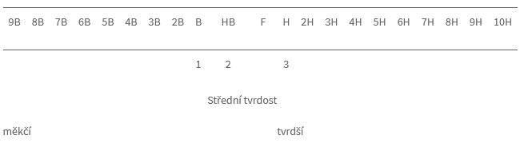
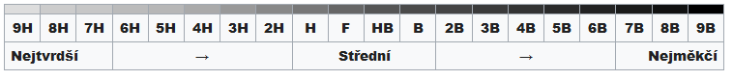

Obrazy kreslíme měkčí tuhou tvrdostí B, HB, F.
Tenké čáry (např. osy, kótovací a odkazové čáry, šrafování) kreslíme tvrdší tuhou tvrdosti H, 2H.
Prkno - máte k dispozici ve třídě

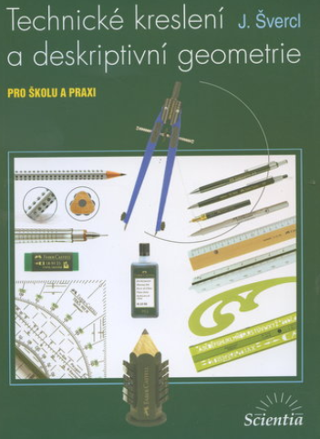

Plán učiva
Úvod
- Význam a úkol technického kreslení
- Pomůcky v technickém kreslení
- Zásady kreslení od ruky a s pomůckami
Normalizace v technickém kreslení
- Technické výkresy – druhy, formáty, skládání
- Druhy čar, popisování, měřítka, popisové pole
- Značení materiálů na výkrese
- Normalizované písmo
Kreslení náčrtů
Technické zobrazování
- Pravoúhlé promítání
- Kosoúhlé promítání, pravoúhlá axonometrie
- Zobrazování jednoduchých a složených těles
- Promítání do pomocné průmětny
- Zobrazování řezů a průřezů
- Zobrazování průniků, zjednodušování a přerušování těles
- Zobrazování přetvořených těles
Kótování na technických výkresech
- Základní pojmy a pravidla
- Soustavy kót, druhy kótování
- Kótování průměrů, poloměrů, úhlů, oblouků
- Kótování děr a roztečí
- Kótování sklonu, kuželovitosti, jehlanovitosti
- Kótování zkosení hran
- Vyvolená čísla a normální délkové rozměry
Předepisování přesnosti rozměrů
- Tolerování rozměrů, základní pojmy, uložení
- Lícovací soustavy
- Zapisování tolerancí a mezních úchylek
- Mezní úchylky netolerovaných rozměrů
Předepisování jakosti povrchů
- Předepisování drsnosti
- Předepisování úpravy povrchu
- Praktický příklad předepisování přesnosti rozměrů a jakosti povrchu

Hodnocení a klasifikace
Úkoly budou hodnoceny v následující hodině (po týdnu).
Při hodnocení výkresů bude hlavně hodnoceno kvalitní grafické zpracování
Na konci pololetí před uzavřením známek kontrola všech sešitů, sešity musí být v absolutním
pořádku, se všemi nakreslenými obrázky a se vším dopsaným učivem.
Známky budou průběžně zapisované do systému EDUPAGE.
Hodnocení a uzavření klasifikace červen 2023
Úkoly 22 až 40
Dle Školního řádu – část H.
H. Pravidla pro hodnocení výsledků vzdělávání žáků
Výběr nejdůležitějších bodů
Prospěch žáka v jednotlivých vyučovacích předmětech je klasifikován těmito stupni:
1 – výborný
2 – chvalitebný
3 – dobrý
4 – dostatečný
5 – nedostatečný.

Podmínkou klasifikace v jednotlivých předmětech je odevzdání všech prací stanovených vyučujícím předmětu na začátku školního roku (sešit, výkres, výpočet, protokol apod.), jinak nemůže být žák hodnocen !!!!!!!!!!!!!!!!!!!!!!!
1.6 Zásady klasifikace a získávání podkladů
Při hodnocení žáků, tj. průběžné i celkové klasifikaci za příslušné klasifikační období, pedagogický pracovník uplatňuje přiměřenou náročnost vůči žákovi. Při celkové klasifikaci přihlíží učitel k věkovým zvláštnostem žáka i k tomu, že žák mohl v průběhu klasifikačního období zakolísat v učebních výkonech pro určitou indispozici. Je nutné zajistit patřičnou četnost zkoušení (jak písemného, tak i ústního) a transparentnost při hodnocení zkoušeného žáka. V předmětech, kde jsou součástí klasifikace grafické či písemné práce, učitel přihlíží kromě věcné správnosti a estetické stránky prací také k plnění termínů při jejich odevzdávání žákem.
Vyučující dodržují zásady pedagogického taktu, zejména:
a) nehodnotí žáky v den jejich návratu do školy po nemoci delší než jeden týden,
b) účelem zkoušení není nacházet nedostatky nebo mezery ve vědomostech žáka, ale hodnotit to, co umí,
c) v případě zadávání nové látky k samostatnému nastudování je nutné předem sdělit, jakým způsobem má být nastudována, jakou formou a v jakém rozsahu bude ověřována; přitom tento přístup může být použit pouze jako doplňková forma výuky.

1.7 Vlastní klasifikace
d) Při určování klasifikačního stupně posuzuje učitel výsledky práce objektivně.
g) Při klasifikaci na konci klasifikačního období se u žáka hodnotí kvalita práce a učební výsledky, jichž žák dosáhl za celé klasifikační období. Stupeň prospěchu se neurčuje automaticky jen na základě průměru z klasifikace za příslušné období, ale po celkovém posouzení práce žáka vyučujícím.
1.9.2 Pochybnosti o správnosti hodnocení
Má-li žák nebo zákonný zástupce zletilého žáka pochybnosti o správnosti klasifikace v jednotlivých předmětech na konci prvního nebo druhého pololetí, může do tří pracovních dnů ode dne, kdy byl s touto skutečností seznámen, nejpozději však do 3 pracovních dnů od vydání vysvědčení, požádat ředitelku školy o přezkoumání výsledků hodnocení.
1.10 Doplňková klasifikační zkouška
Doplňková klasifikační zkouška je vnitřní opatření školy vztahující se ke klasifikaci žáka
v jednotlivých povinných předmětech. Jestliže v příslušném pololetí opakovaná krátkodobá nebo dlouhodobá absence žáka v příslušném předmětu přesáhne 25 % z celkového počtu odučených hodin, může vyučující rozhodnout, že žák vykoná doplňkovou klasifikační zkoušku. Tato zkouška je samostatná a její výsledek je hodnocením žáka za celé pololetí.

Odevzdávané výkresy – vzor

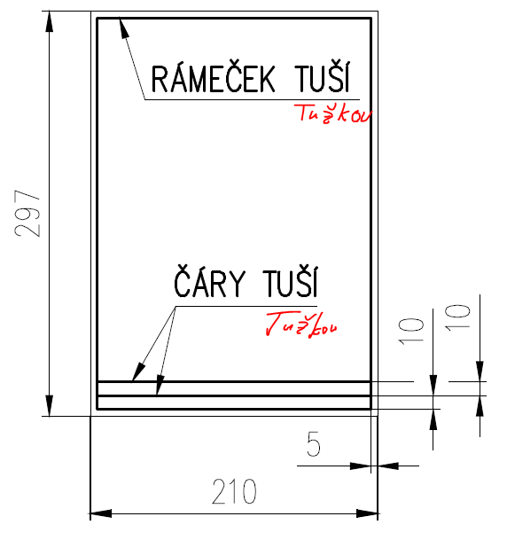

Zápatí výkresů
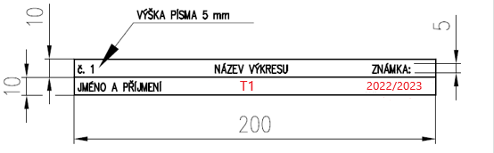

Úkol č. 22
Název: KONTRAST 25. 1. 2023

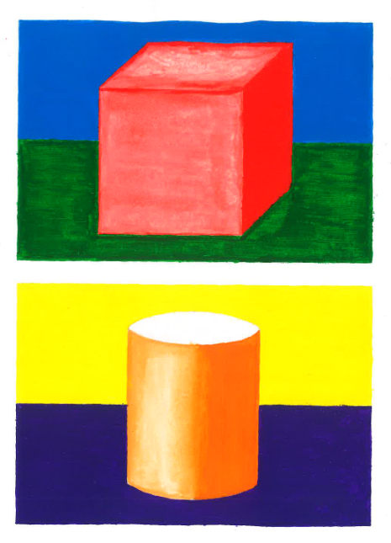
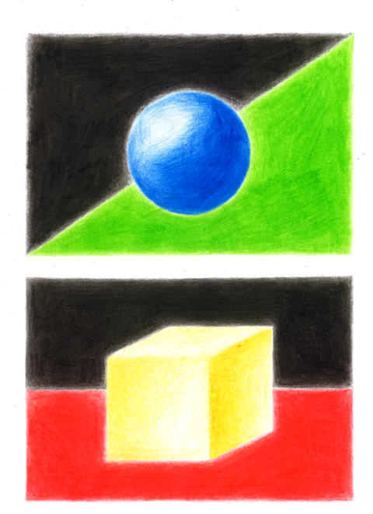

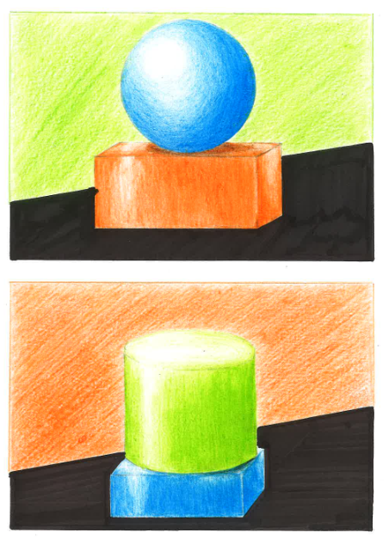
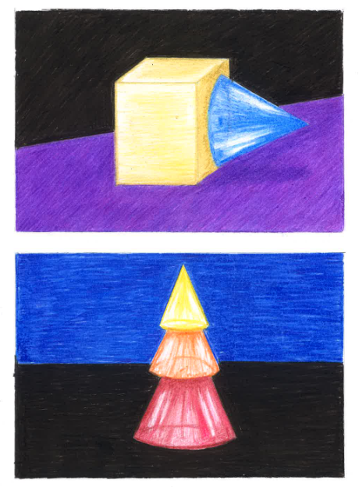

Úkol č. 23
Název: TECHNICKÉ ZOBRAZOVÁNÍ 30. 1. 2023
PRAVOÚHLÉ PROMÍTÁNÍ
ZOBRAZOBÁNÍ GEOMETRICKÝCH TĚLES
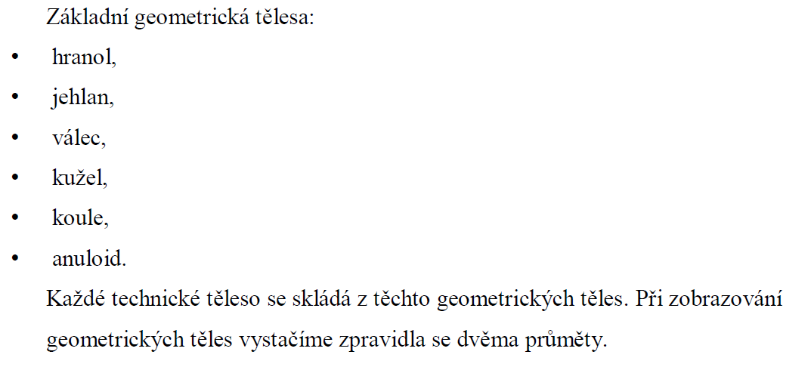

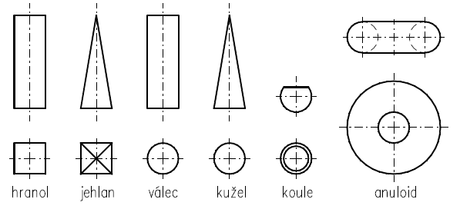

Úkoly pro níže zadaný výkres:
1. Přiřaďte názvy těles ke správným tvarům (Hůlkové písmo 5 mm, tlustě)
2. Barevně znázorněte průmětny – viz vzorová ukázka
- můžete kombinovat třeba jen modrou a červenou barvu (průmětnu) nebo zelenou s oranžovou apod.
3. Po obvodě rámeček 5 mm
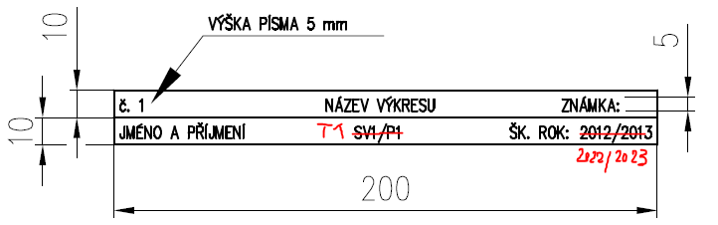
4. Doplňte zápatí

5. Hodnotit se bude: grafická úprava, písmo, úhlednost

Úkol č. 23 PRAVOÚHLÉ PROMÍTÁNÍ NA DVĚ PRŮMĚTNY
TECHNICKÉ ZOBRAZOVÁNÍ - GEOMETRICKÁ TĚLESA

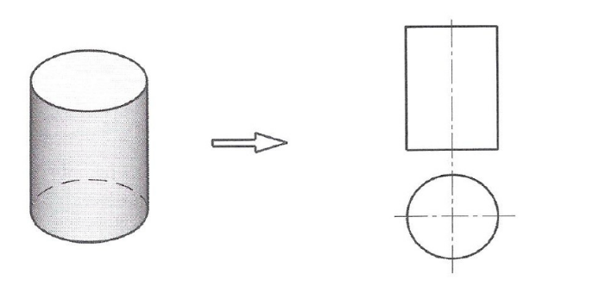

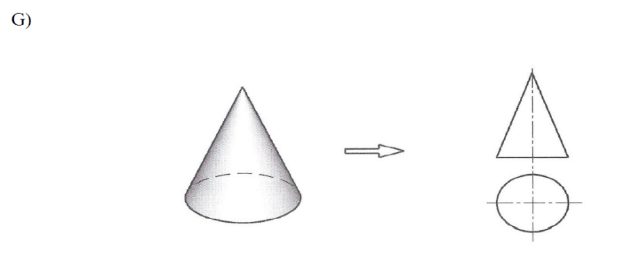

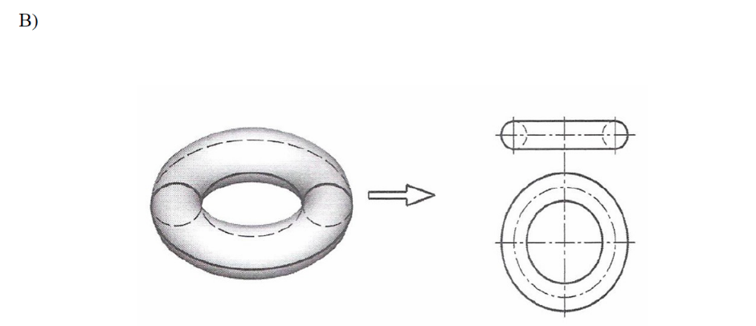
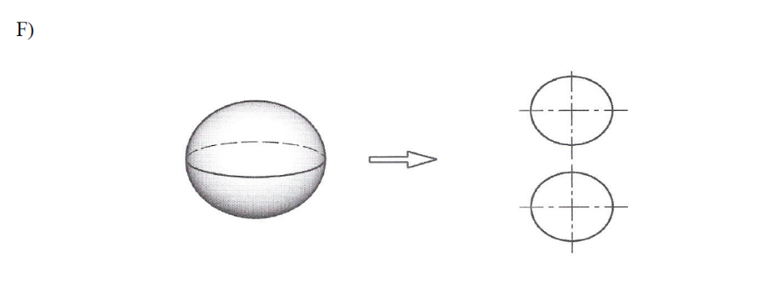

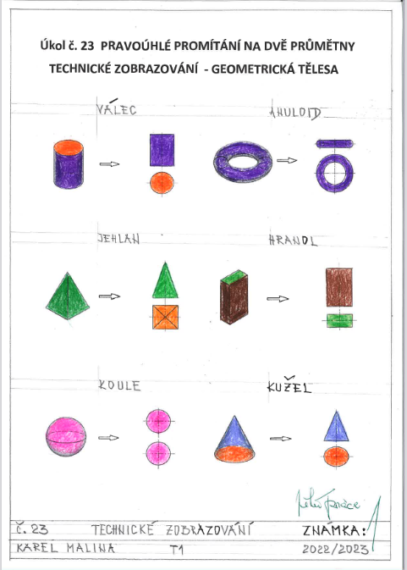

Úkol č. 24 6. 2. 2023
Název: STŘEDOVÉ A ROVNOBĚŽNÉ PROMÍTÁNÍ
Formou tzv. formátku přepište níže zadaný text.
Jedná se o úvod a pochopení problematiky Technického zobrazování.

Pojmy:
Průmětna
Středové promítání
Rovnoběžné promítání

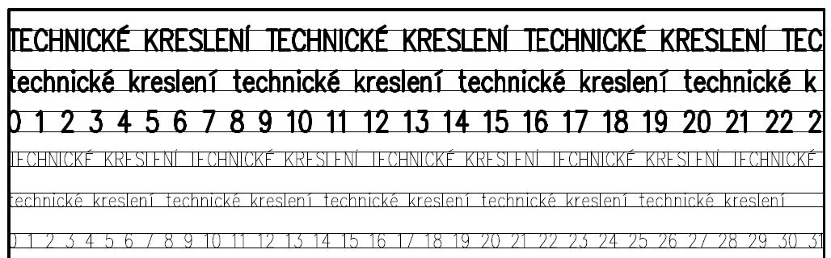

Postup:
Rámeček a linky
Nadpis 7 mm:
24. STŘEDOVÉ A ROVNOBĚŽNÉ PROMÍTÁNÍ
První odstavec 5 mm: HŮLKOVÉ PÍSMO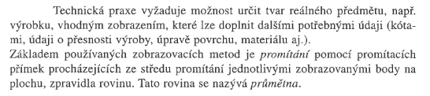
Zbytek textu 5 mm: HŮLKOVÉ PÍSMO
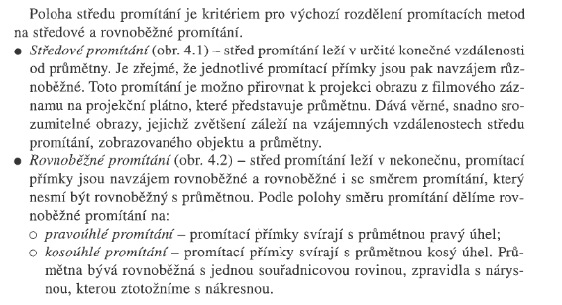
Zápatí

Stranu č. 2 si vytiskněte a sepněte dohromady.

Strana 2
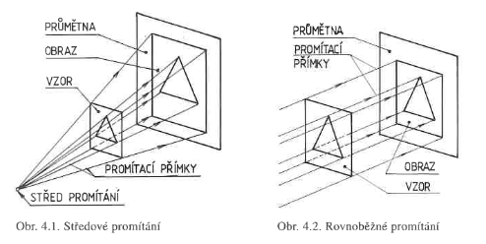

Úkol č. 25 20. 2. 2023
Název: PRAVOÚHLÉ PROMÍTÁNÍ – MODEL 1
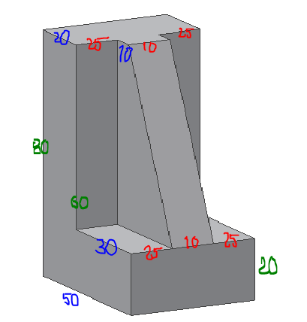

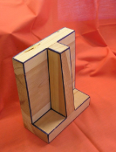

Samostatná práce
Zobrazte tři průmětny
Grafické zpracování a správnost
Hrany tlustě, kóty tence
Kóty v souladu s úkoly 11. a 12. z 1. pololetí

Postup:
1. Ručně (nanečisto) si znázorněte průmětny podle modelu
2. Okótujte
3. Přeneste na výkres, napřed tence, potom zvýrazněte tlusté čáry
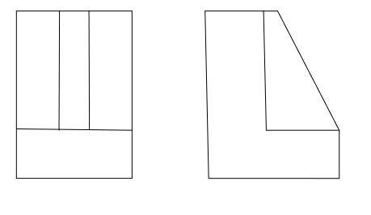

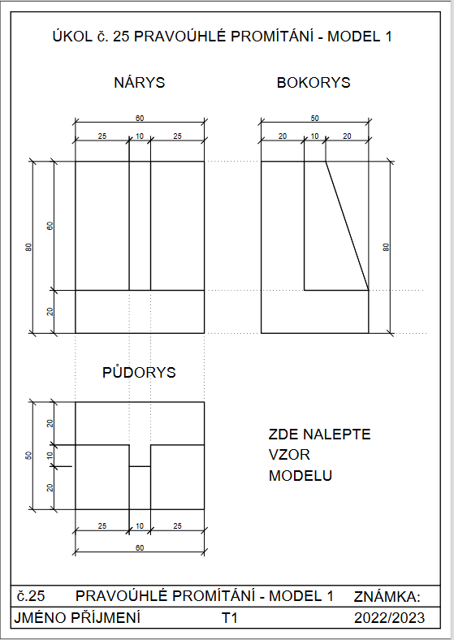

27. 2. 2023 Lyžák – Horní Bečva
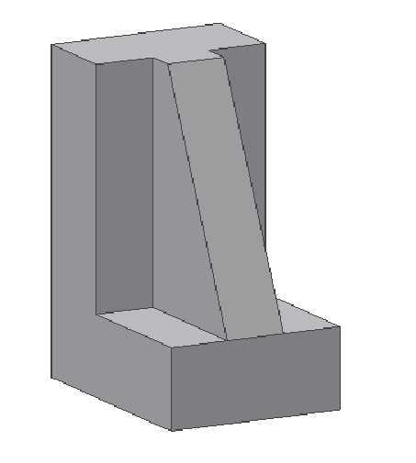

Úkol č. 26 6. 3. 2023
Název: PRAVOÚHLÉ PROMÍTÁNÍ – MODEL 2

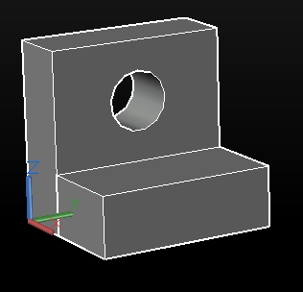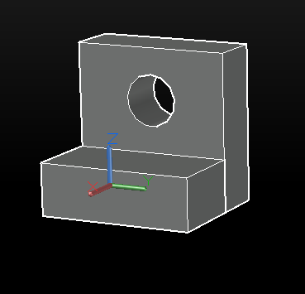
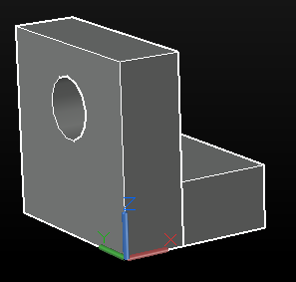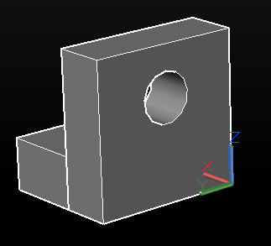
Samostatná práce
Zobrazte tři průmětny
Grafické zpracování a správnost
Hrany tlustě, kóty tence
Kóty v souladu s úkoly 11. a 12. z 1. pololetí
Postup:
1. Ručně (nanečisto) si znázorněte průmětny podle modelu
2. Okótujte
3. Přeneste na výkres, napřed tence, potom zvýrazněte tlusté čáry

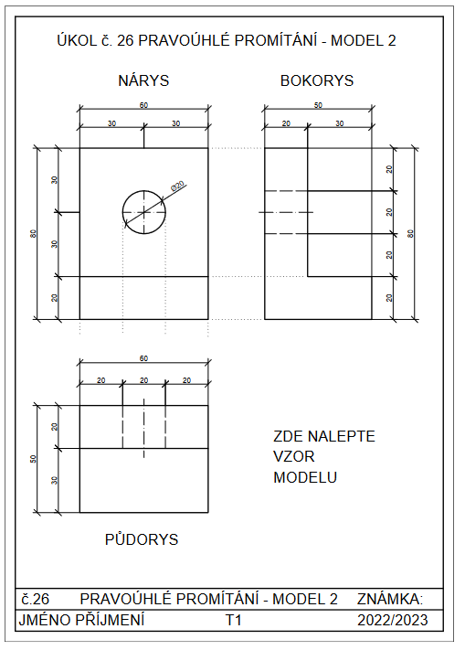

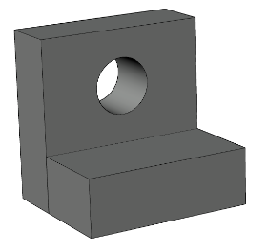

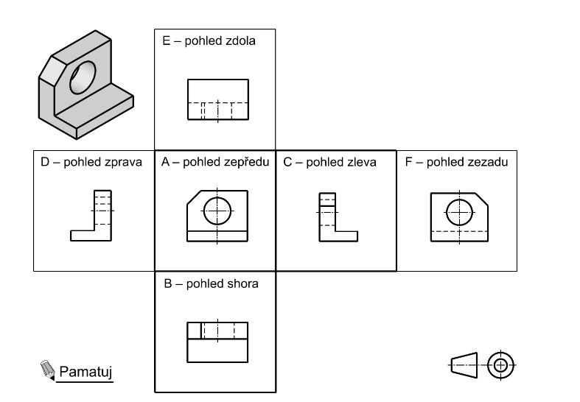

https://docplayer.cz/3706588-Jaroslav-kletecka-petr-fort-technicke-kresleni.html
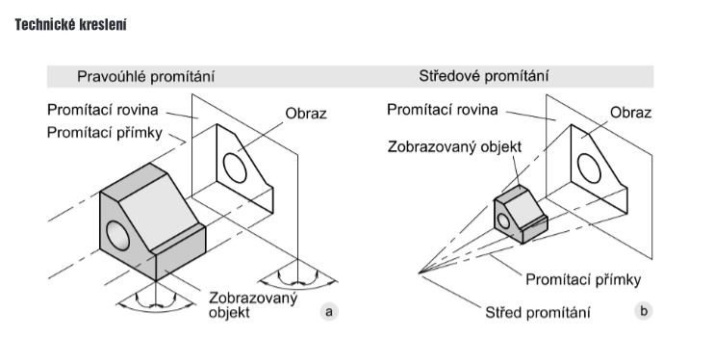

Úkol č. 27 13. 3. 2023
Název: PRAVOÚHLÉ PROMÍTÁNÍ – MODEL 3
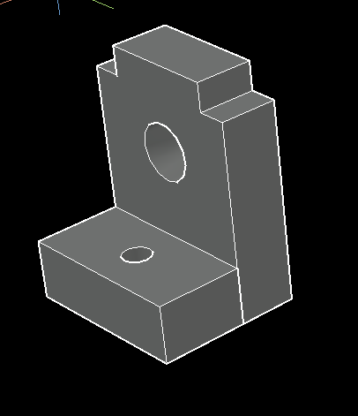
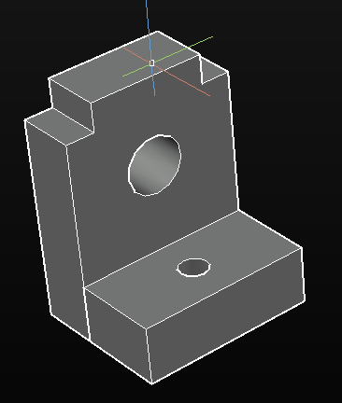

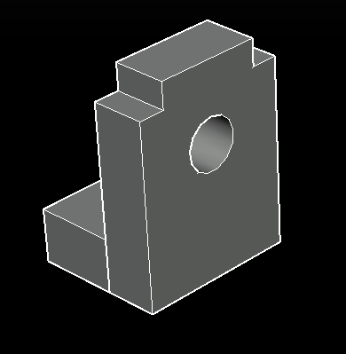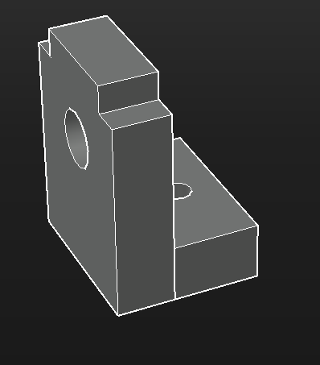
Samostatná práce
Zobrazte tři průmětny
Grafické zpracování a správnost
Hrany tlustě, kóty tence
Kóty v souladu s úkoly 11. a 12. z 1. pololetí
Postup:
1. Ručně (nanečisto) si znázorněte průmětny podle modelu
2. Okótujte
3. Přeneste na výkres, napřed tence, potom zvýrazněte tlusté čáry

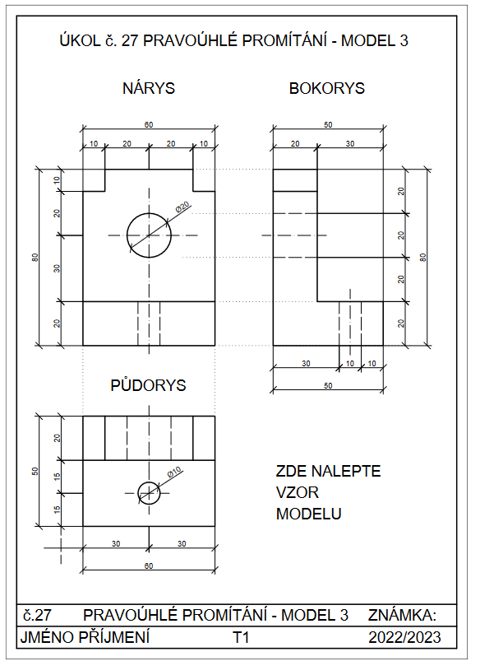

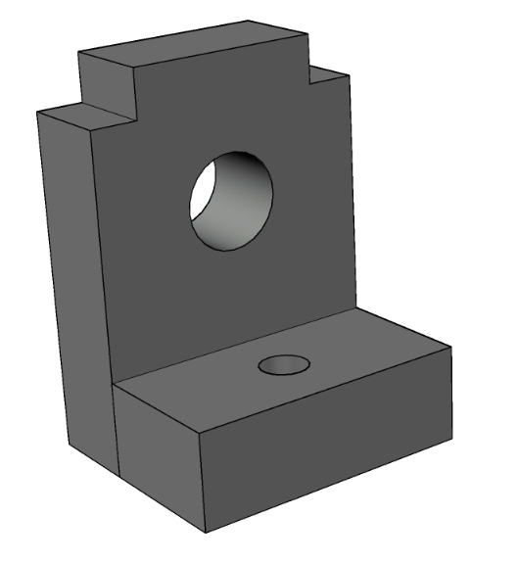
Úkol č. 28 20. 3. 2023
Název: PRAVOÚHLÉ PROMÍTÁNÍ - TEORIE

https://docplayer.cz/3706588-Jaroslav-kletecka-petr-fort-technicke-kresleni.html

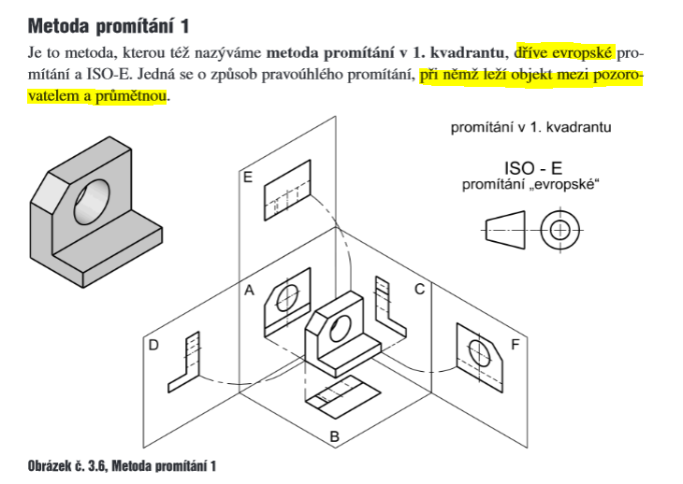
https://docplayer.cz/3706588-Jaroslav-kletecka-petr-fort-technicke-kresleni.html

Sdružené obrazy zobrazené metodou promítání č.1
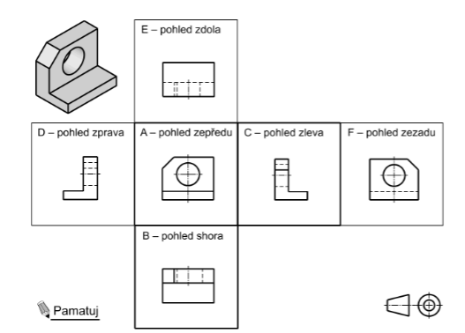

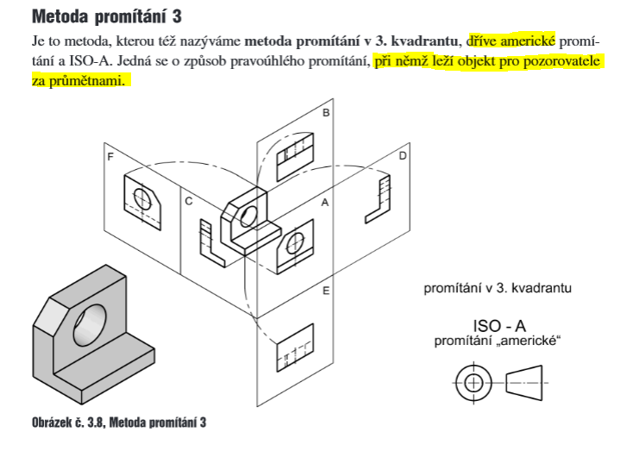
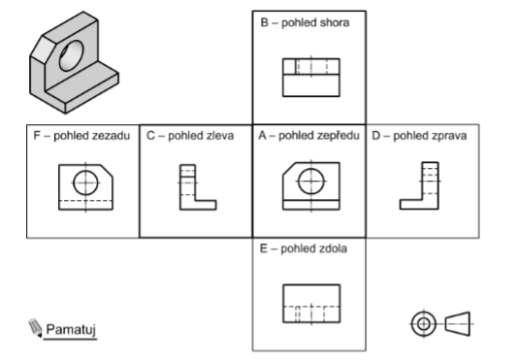
Sdružené obrazy zobrazené metodou promítání č.3,

- - - - - - - - - - - - - - - - - - - - - - - - - - - - - - - - - -
Úkol č. 29 20. 3. 2023
Název: AXONOMETRICKÉ PROMÍTÁNÍ - TEORIE
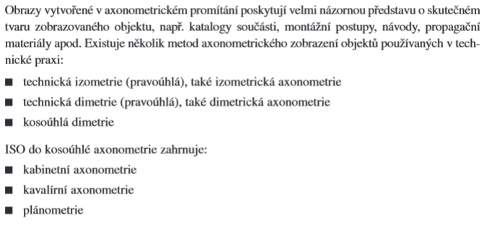
https://docplayer.cz/3706588-Jaroslav-kletecka-petr-fort-technicke-kresleni.html
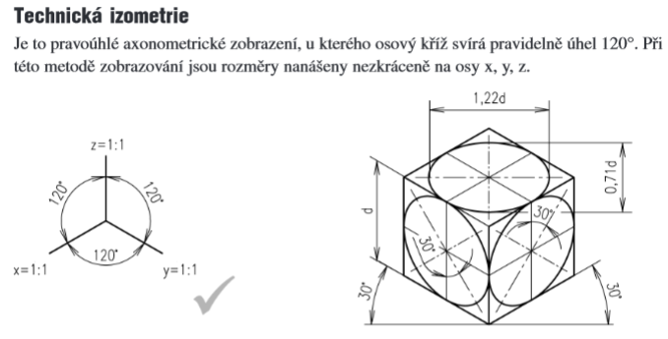
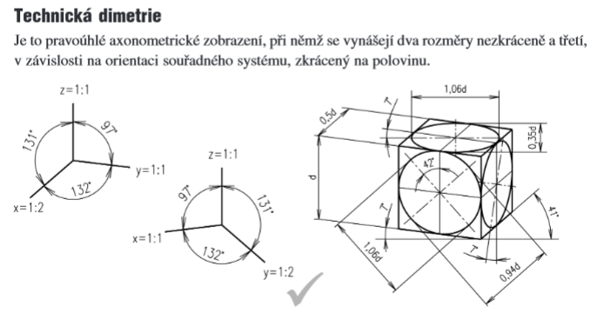

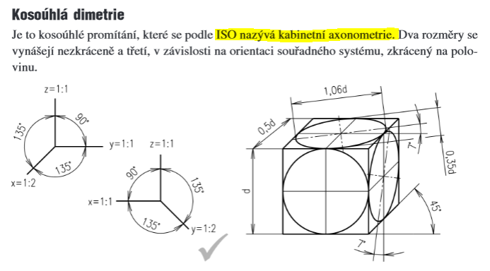
Axonometrické promítání dává názornou představu o tvaru součásti z jednoho obrazu.
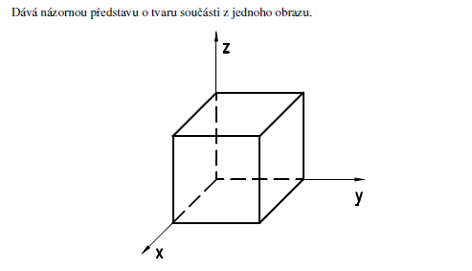

Úkol č. 30 20. 3. 2023
Název: AXONOMETRIE A IZOMETRIE
Úkol: V axonometrii a izometrii nakreslete krychli (useklou viz obrázek) o rozměrech 50 x 50 x 50 mm.
Obrys krychle, rámeček a nadpisy tlustě, šrafy tence ale viditelně.
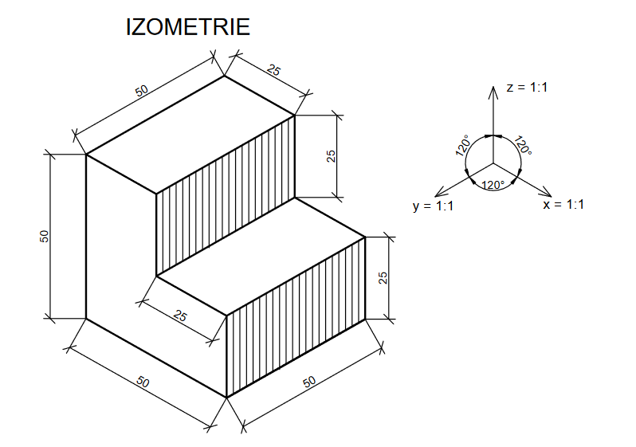
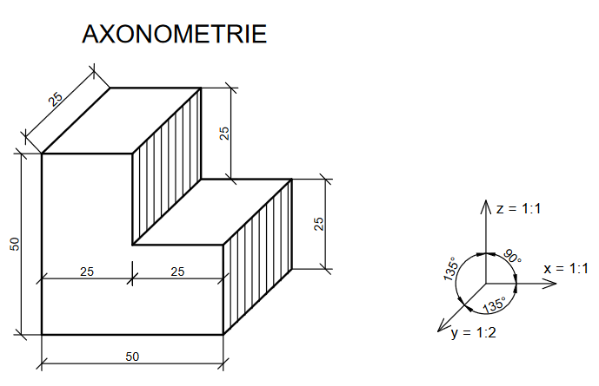

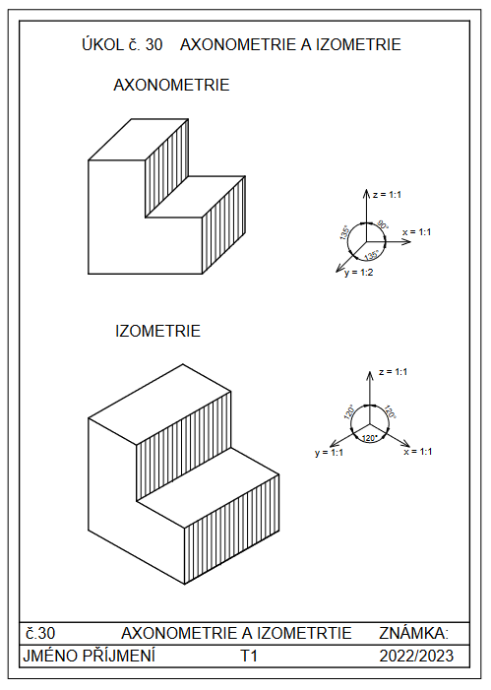

Axonometrické promítání
Zdroj: Technické kreslení – výukový materiál – SPŠ Opava

Středové promítání
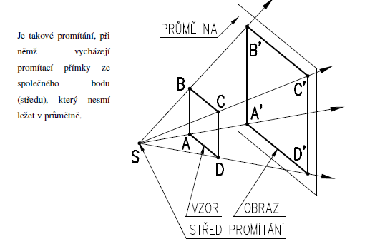

Rovnoběžné promítání
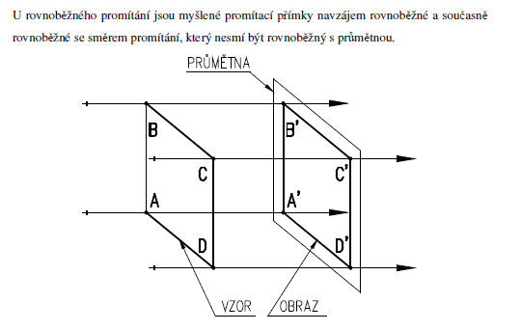

Pravoúhlé promítání na několik průměten
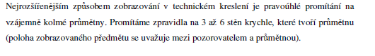
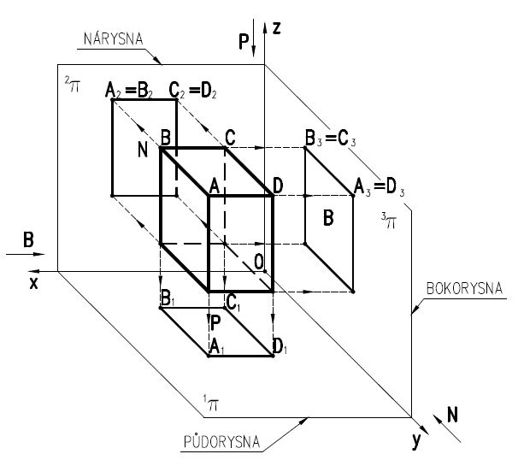

Úkol č. 31 27. 3. 2023
ČÁRY NA TECHNICKÝCH VÝKRESECH – OPAKOVÁNÍ (43-44)

Dnešní úkol je zaměřen na zopakování kreslení čar na výkresech

1. Texty pište hůlkovým písmem 5 mm, mezery mezi řádky 5 mm
2. Po obvodě rámeček 5 mm
3. Při kreslení podložky dbejte na tloušťky čar
4. Doplňte zápatí
5. Hodnotit se bude: grafická úprava, písmo, úhlednost

POPISOVÉ POLE NA VÝROBNÍM VÝKRESE
file:///C:/Programy%20stahuj/VY_32_INOVACE_04102dum.pdf

ÚKOL č. 31 ČÁRY NA TECHNICKÝCH VÝKRESECH – OPAKOVÁNÍ

1. obrysové čáry a viditelné hrany: souvislá tlustá čára
2. zakryté obrysy a hrany: čárkovaná tenká čára
3. označení rovin řezů: čerchovaná tlustá čára s dlouhými čárkami
4. osy: čerchovaná tenká čára s dlouhými čárkami
5. kótovací a vynášecí čáry: souvislá tenká čára

Tloušťka čáry musí být v celé délce konstantní
Poměrné tloušťky tenké, tlusté a velmi tlusté čáry jsou v poměru 1:2:4

Normalizované tloušťky čar:

0,13 | 0,18 | 0,25 | 0,35 | 0,5 | 0,7 | 1,0 | 1,4 | 2,0

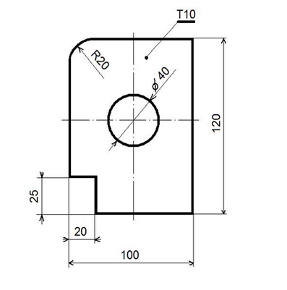

Poznámka: T10 znamená na strojních výkresech tloušťku materiálu
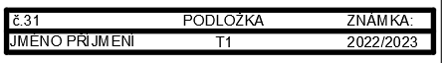
Úkol č. 32 3. 4. 2023
Název: POHLEDY NA VÝKRESECH
https://docplayer.cz/3706588-Jaroslav-kletecka-petr-fort-technicke-kresleni.html
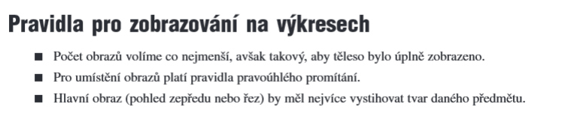
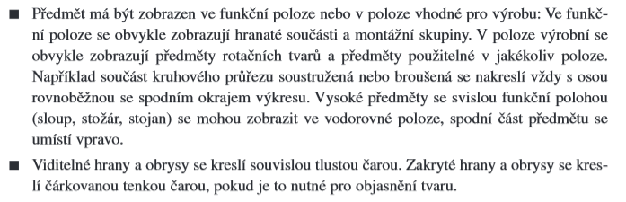
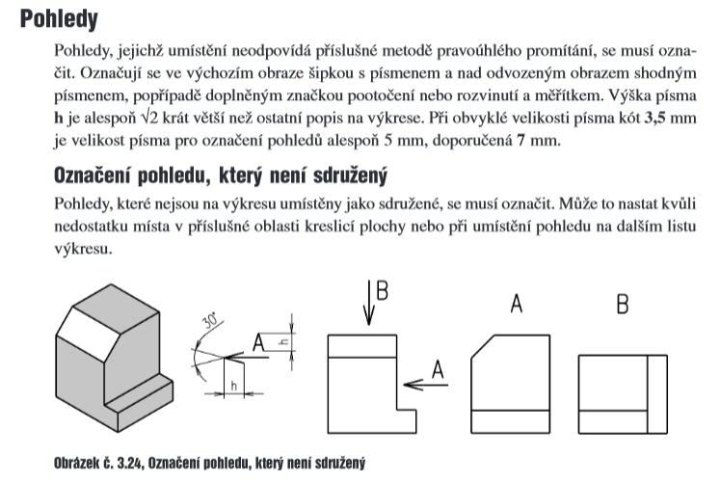
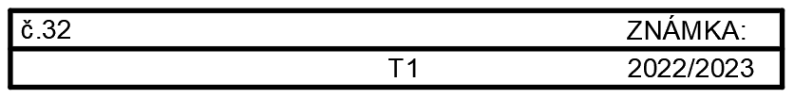
VIZ: Úkol č. 28

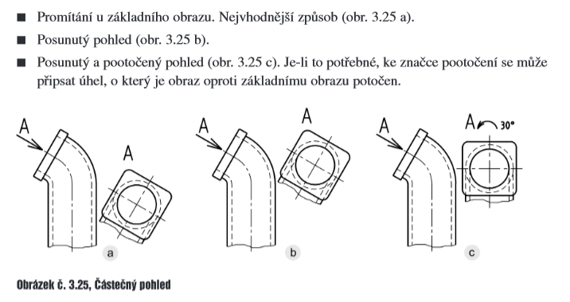
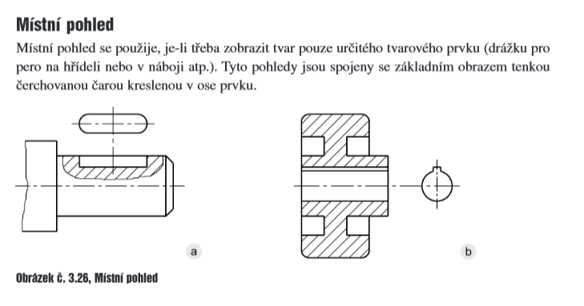

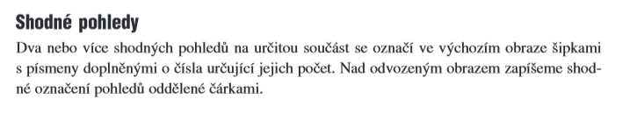
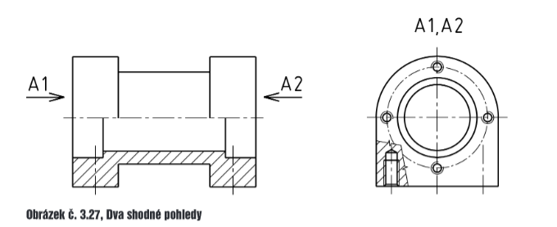
https://docplayer.cz/3706588-Jaroslav-kletecka-petr-fort-technicke-kresleni.html
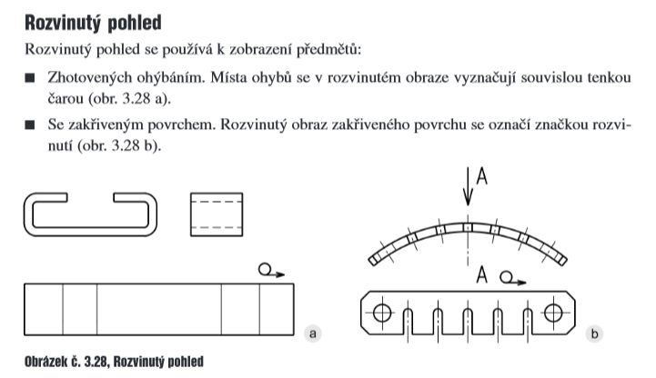

- - - - - - - - - - - - - - - - - - - - - - - - - - - - - - - - - -

Úkol č. 33 3. 4. 2023
ŘEZY A PRŮŘEZY TĚLES , PRŮNIKY Opava str.41 PDF
PRŮŘEZY
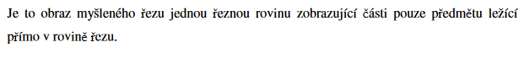
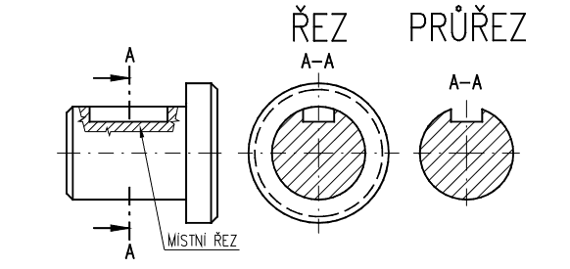
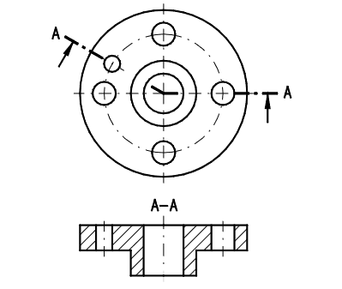
LOMENÝ ŘEZ

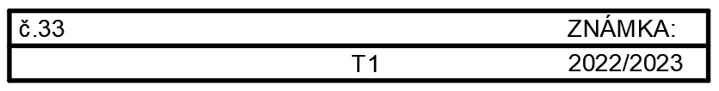

PŘÍČNÝ ŘEZ
PODÉLNÝ ŘEZ
SLED REZŮ A PRŮŘEZŮ

PRŮNIKY
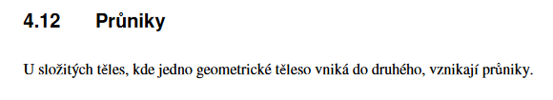
PŘESNÉ PRŮNIKY
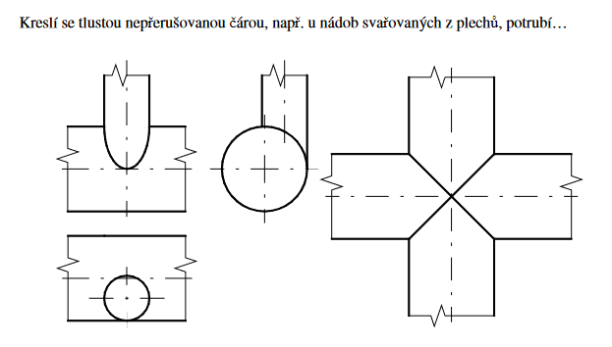

NEURČITÉ PRŮNIKY
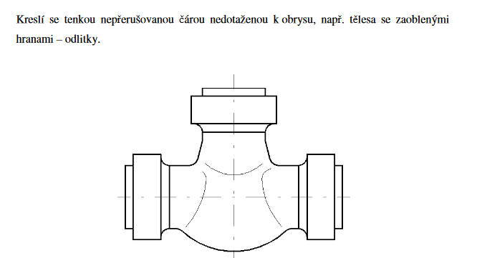
- - - - - - - - - - - - - - - - - - - - - - - - - - - - - - - - - -

Úkol č. 34 24. 4. 2023
Název: ZOBRAZENÍ SLOŽENÉHO TĚLESA
str. 45 Fořt PDF
Dnešní úkol je zaměřen na zobrazení složeného tělesa.
1. Texty pište hůlkovým písmem 5 mm, mezery mezi řádky 5 mm
2. Po obvodě rámeček 5 mm
3. Při kreslení dbejte na tloušťky čar
4. Doplňte zápatí
5. Hodnotit se bude: grafická úprava, písmo, úhlednost
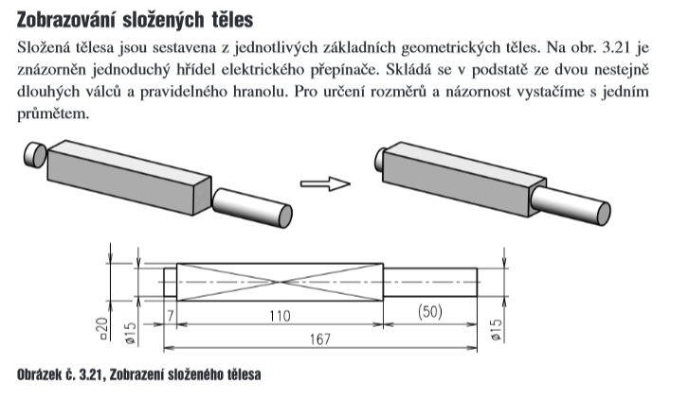
Samostatná práce
Grafické zpracování a správnost
Obrysové čáry a viditelné hrany tlustě, kóty tence
Kóty v souladu s úkoly 11. a 12. z 1. pololetí
Postup:
1. Všechny čáry nazačátku rýsujte velmi tenkou plnou čarou (mohou se snadno vymazat)
2. Okótujte – tenká čára.
3. Na konci když máte vše zkontrolované vytáhnete obrys tlustou čarou.
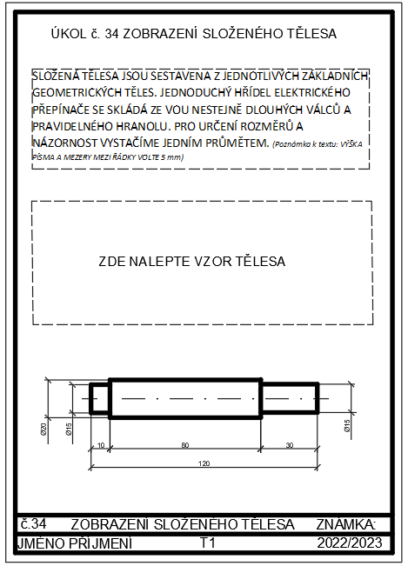

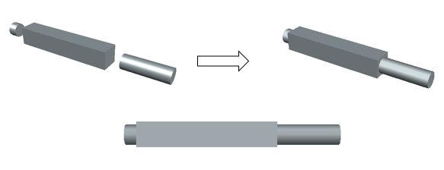

Úkol č. 34 ZOBRAZENÍ SLOŽENÉHO TĚLESA
SLOŽENÁ TĚLESA JSOU SESTAVENA Z JEDNOTLIVÝCH ZÁKLADNÍCH GEOMETRICKÝCH TĚLES. JEDNODUCHÝ HŘÍDEL ELEKTRICKÉHO PŘEPÍNAČE SE SKLÁDÁ ZE VOU NESTEJNĚ DLOUHÝCH VÁLCŮ A PRAVIDELNÉHO HRANOLU. PRO URČENÍ ROZMĚRŮ A NÁZORNOST VYSTAČÍME JEDNÍM PRŮMĚTEM. (Poznámka k textu: VÝŠKA PÍSMA A MEZERY MEZI ŘÁDKY VOLTE 5 mm)

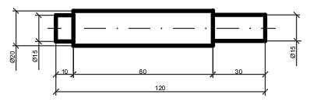

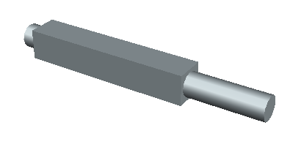
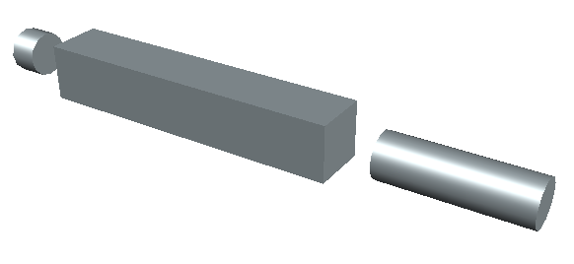

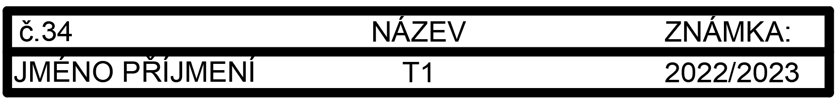
Úkol č. 35 24. 4. 2023
VZNIK TVARU HRANATÉ STROJNÍ SOUČÁSTI TEORIE

STROJNÍ SOUČÁSTI VZNIKAJÍ KROMĚ JINÝCH ZPŮSOBŮ ZE ZÁKLADNÍCH GEOMETRICKÝCH A SLOŽENÝCH TĚLES, KTERÁ JSOU SEŘÍZNUTA ROVINAMI NEBO JSOU V NICH THOTOVENY VÝŘEZY, DRÁŽKY, DÍRY APOD.

IZOMETRIE

NÁRYSY A BOKORYSY
PŮDORYSY

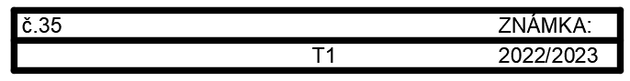
Úkol č. 36 24. 4. 2023
VZNIK TVARU ROTAČNÍ STROJNÍ SOUČÁSTI
Dnešní úkol je zaměřen na zobrazení složeného tělesa.

1. Texty pište hůlkovým písmem 5 mm, mezery mezi řádky 5 mm
2. Po obvodě rámeček 5 mm
3. Při kreslení dbejte na tloušťky čar
4. Doplňte zápatí
5. Hodnotit se bude: grafická úprava, písmo, úhlednost
Samostatná práce
Grafické zpracování a správnost
Obrysové čáry a viditelné hrany tlustě, kóty tence
Kóty v souladu s úkoly 11. a 12. z 1. pololetí
Postup:
1. Všechny čáry na začátku rýsujte velmi tenkou plnou čarou (mohou se snadno vymazat)
2. Okótujte – tenká čára.
3. Na konci když máte vše zkontrolované vytáhnete obrys tlustou čarou.

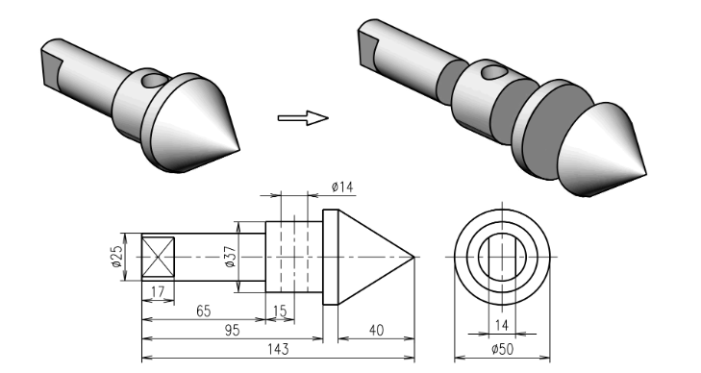
Fořt strana 45 PDF
- - - - - - - - - - - - - - - - - - - - - - - - - - - - - - - - - -
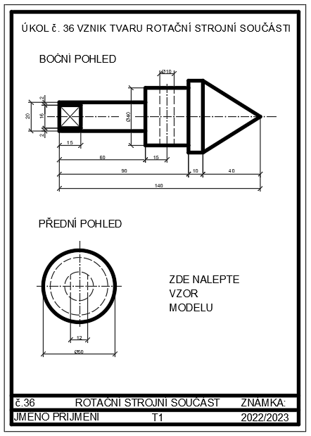

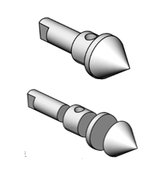

INFORMACE K TEK S OHLEDEM NA STÁTNÍ SVÁTKY A PRAXE
24.4. Zadání úkolů 34, 35, 36
1.5. Státní svátek - Svátek práce
8.5. Státní svátek – Den vítězství
9.5. Odevzdání všech úkolů za 1. a 2. pololetí ve složce. Seřadit podle seznamu. ÚTERÝ !!!!!!!!!!
15.5. Souvislá odborná praxe
22.5. Souvislá odborná praxe
29.5. Výuka
5.6. Výuka
12.6. Výuka
19.6. Výuka
16.6. Zápis klasifikace (známky na vysvědčení) PÁTEK
23.6. Třídnický den
26.6. Vysvědčení
27.6. – 30.6. Volno ředitelky školy z důvodu oprav a rekonstrukcí
4.9.2023 Začátek školního roku 2023/2024

- - - - - - - - - - - - - - - - - - - - - - - - - - - - - - - - - -

Úkol č. 37 Učebnice TEK a DEG Švercl str. 150, Fořt str. 137 29. 5. 2023

KRESLENÍ STROJNÍCH SOUČÁSTÍ A SPOJŮ

Jedná se o součásti , jejichž rozměry jsou normalizovány:
Šrouby, matice, podložky, kolíky, pera, klíny, závlačky, nýty.

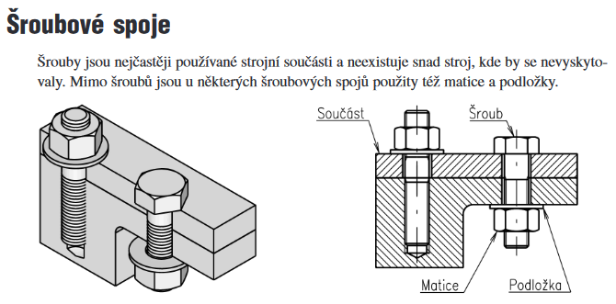

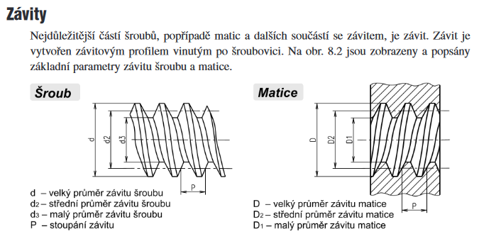

Kótování závitů
Závity vnější a vnitřní se kótují velkými průměry závitu s udáním značky druhu závitu (M20 metrický závit průměr 20 mm) a funkční délkou (42 mm).
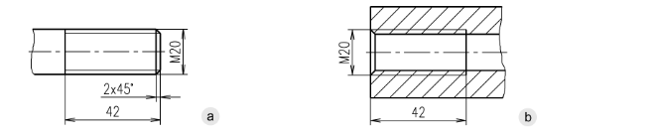

Čepy
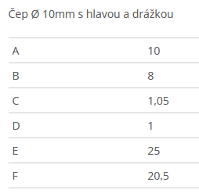
10 mm s hlavou a drážkou
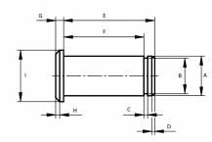

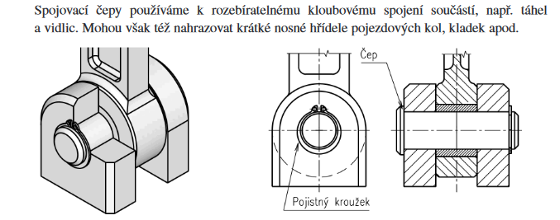

Čepy se ukládají v dírách a zajišťují se proti posunu
a) závlačkami b) třmenovými kroužky
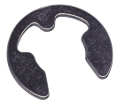
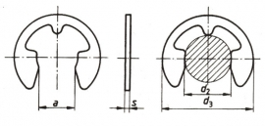
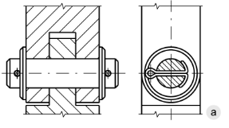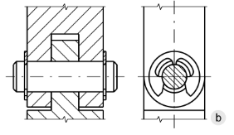
c) pojistnými kroužky d) maticí a podložkou
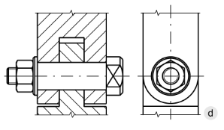
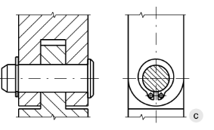
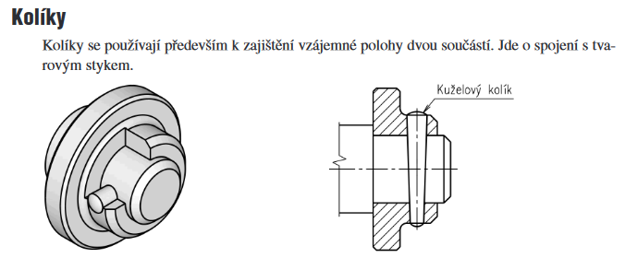

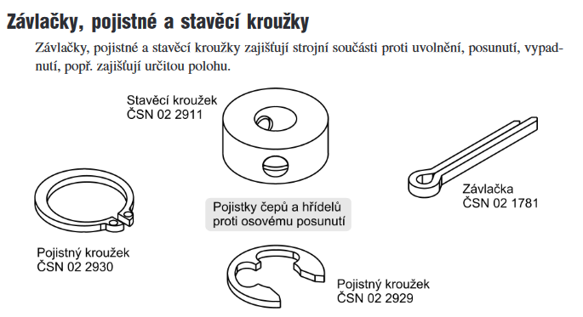

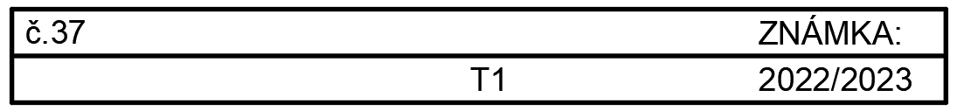
Úkol č. 38 29. 5. 2023

VÝKRES ŠROUBU - samostatný úkol
Nakreslete šroub s maticí a podložkou
Zdroj obrázků: https://www.valentazt.cz/srouby.html

Postup:
1. Formát A4
2. Rámeček po obvodě výkresu 5 mm
3. Nadpisy A,B,C pište hůlkovým písmem 5 mm
4. Dole popisové pole
5. Vedle nákresu nalepte obrázek
6. Obrysové čáry a viditelné hrany tlustě, kóty tence

7. Pod nákres zpracujte tabulku s rozměry
8. Hodnotit se bude: grafická úprava, písmo, úhlednost

Doporučení:
1. Všechny čáry na začátku rýsujte velmi tenkou plnou čarou (mohou se snadno vymazat)
2. Okótujte – tenká čára.
3. Na konci když máte vše zkontrolované vytáhnete obrys tlustou čarou.

ÚKOL č. 38 VÝKRES ŠROUBU 1

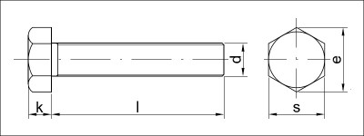
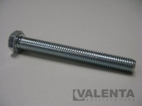
A. ŠROUB SE ŠESTIHRANNOU HLAVOU SE ZÁVITEM AŽ K HLAVĚ

Rozměr (dxl) mm | k (mm) | s (mm) | e (mm) | Hmotnost (kg/Cks) | Balení (ks)
M16 x 100 | 10 | 24 | 26,17 | 17 | 25

B. MATICE PŘESNÁ ŠETIHRANNÁ

Označení | Rozměr (sxexm) (mm) | Provedení | Hmotnost (kg/Cks) | Balení (ks)
M16 | 24 x 26,8 x 13 | Fe/Zn | 3,05 | 150

C. PODLOŽKY PRO ŠROUB, PLOCHÉ

Označení | Rozměr (mm) | Provedení | Hmotnost (kg/Cks) | Balení (ks)
M16 | 17 x 30 x 3 | Fe/Zn | 1,13 | 400
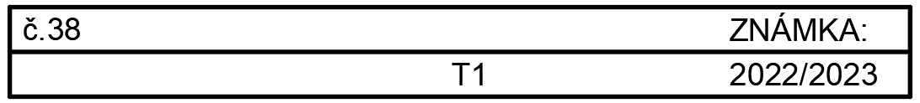

A. Šrouby se šestihrannou hlavou se závitem až k hlavě
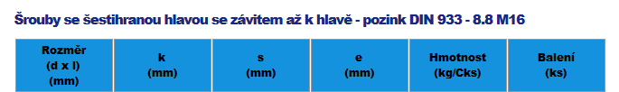
Zdroj obrázků: https://www.valentazt.cz/srouby.html

B. Matice přesná šestihranná

C. Podložky pro šroub, ploché

Úkol č. 39 Učebnice TEK a DEG Švercl str. 281 5. 6. 2023
SÍTĚ TĚLES

POVRCH TĚLESA ROZVINUTÝ DO ROVINY SE NAZÝVÁ SÍŤ TĚLESA. VÝZNAM: PŘEDEVŠÍM PŘI VÝROBĚ SOUČÁSTÍ Z PLECHU, KDY JE NUTNO NAKRESLIT ROZVINUTÝ TVAR TĚLESA PRO VYSTŘIŽENÍ POLOTOVARU.
Úkol: Která síť zastupuje těleso. Dopište do kolonek.
KRYCHLE, JEHLAN, VÁLEC, ČTYŘSTĚN, KVÁDR, TROJBOKÝ HRANOL
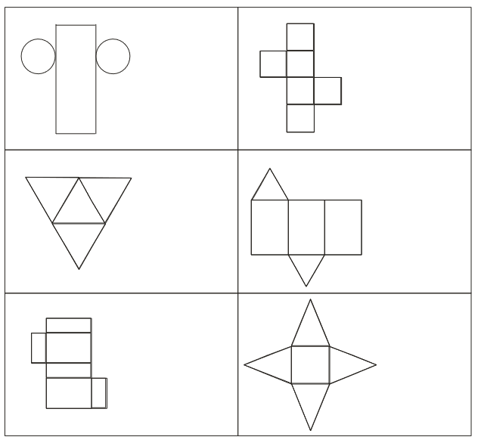
KRYCHLE VÁLEC
VÁLEC

TROJBOKÝ HRANOL
ČTYŘSTĚNVÁLEC

KVÁDR VÁLEC
JEHLAN

Zdroj: file:///C:/Programy%20stahuj/S%C3%ADt%C4%9B%20t%C4%9Bles%20-%20pracovn%C3%AD%20listy%20-%20Mgr.%20Irena%20Bud%C3%ADnov%C3%A1,%20Ph.D..pdf
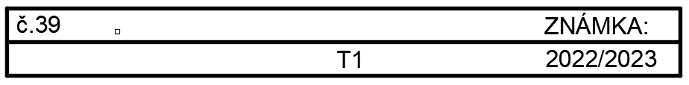
Úkol č. 40 Učebnice TEK a DEG Švercl str. 118, TEK OPAVA 5. 6. 2023
PŘEDEPISOVÁNÍ PŘESNOSTI ROZMĚRŮ TOLEROVÁNÍ ROZMĚRŮ

Skutečné rozměry vyrobené součásti se vždy liší od jmenovitých rozměrů udaných na výkrese kótami, to znamená, že nejsou vyrobeny s absolutní přesností. Ke splnění funkce postačí, aby součásti byly vyráběny s rozměry určitých mezí, kterým říkáme výrobní tolerance.
Předepsání těchto mezí a tím i přesnosti, s jakou mají být součásti vyrobeny, se provádí tolerováním.

Základní pojmy
Tolerance T, t je rozdíl mezi HMR a DMR.
T = HMR – DMR.
HMR = horní mezní rozměr, DMR = dolní mezní rozměr

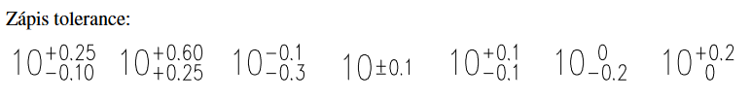

Tolerování úhlů Tolerování děr a roztečí
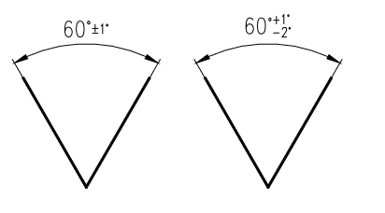
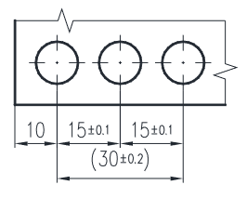
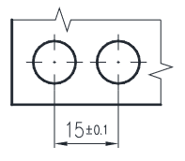

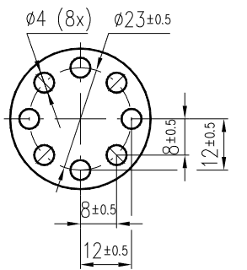
Díry na kružnici
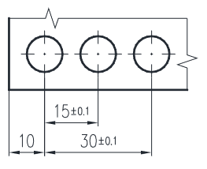

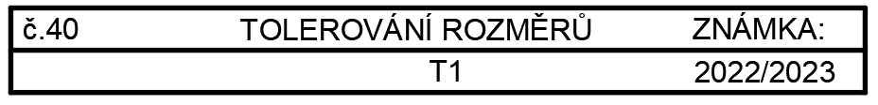
Úkol č. 41 Učebnice TEK a DEG Švercl str. 132 5. 6. 2023
PŘEDEPISOVÁNÍ JAKOSTI POVRCHU
Předpokladem správné funkce strojních součástí je kromě rozměrové a tvarové přesnosti i vhodná jakost povrchu.
Na skutečném povrchu jsou zřejmé velmi jemné nerovnosti, které jsou tvořeny výstupky a prohlubněmi.
Struktura povrchu rozlišuje 3 možné typy dosažení požadované jakosti povrchu:
Typ | Značka | Popis
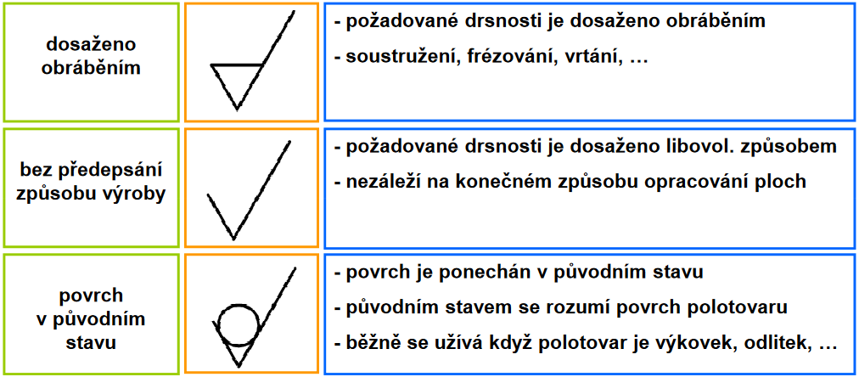
Zdroj: http://www.sps-prosek.cz/soubory/M/TD/TD-struktura_povrchu.pdf

Normalizovaná číselná řada hodnot drsností Ra
Zdroj: http://www.sps-prosek.cz/soubory/M/TD/TD-struktura_povrchu.pdf

Zapisování drsností použitých na výkresech
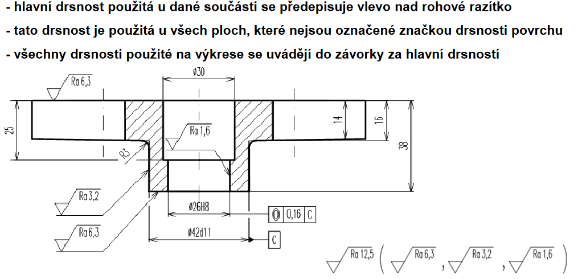

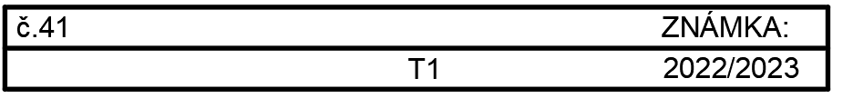
ÚKOL č. 42 VÝKRES ŠROUBU 2

A. ŠROUB SE ŠESTIHRANNOU HLAVOU S ČÁSTEČNÝM ZÁVITEM
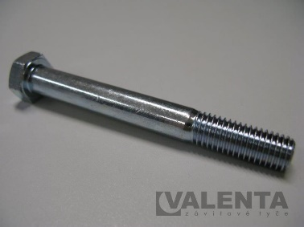
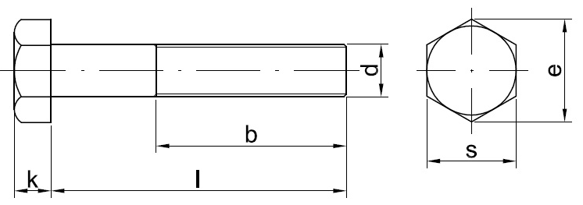

Rozměr (dxl) mm | l (mm) | b (mm) | k (mm) | s (mm) | e (mm) | Hmotnost (kg/Cks) | Balení (ks)
M14 x 100 | 100 | 35 | 8,8 | 22 | 23,9 | 13,9 | 50

B. MATICE PŘESNÁ ŠETIHRANNÁ

Označení | Rozměr (sxexm) (mm) | Provedení | Hmotnost (kg/Cks) | Balení (ks)
M14 | 22 x 24,5 x 11 | Fe/Zn | 2,25 | 200

C. PODLOŽKY PRO ŠROUB, PLOCHÉ

Označení | Rozměr (mm) | Provedení | Hmotnost (kg/Cks) | Balení (ks)
M16 | 17 x 30 x 3 | Fe/Zn | 1,13 | 400
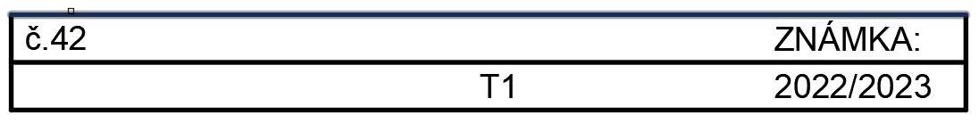
KONEC TECHNICKÉHO KRESLENÍ 1. ROČNÍK

Promítání do pomocné průmětny – nárys, půdorys, bokorys – VIZ VÝKRESY MODELY
Základní pravidla zobrazování - Fořt 46 PDF
https://docplayer.cz/3706588-Jaroslav-kletecka-petr-fort-technicke-kresleni.html
Metody promítání v daném směru – viz úkol 28: Pravoúhlé promítání. 1 a 3 kvadrant.
Zobrazování řezů a průřezů - Tech. Kreslení Opava str.36
Zobrazování průniků - Tech. Kreslení Opava str.41
Zjednodušování a přerušování těles ?????
Šrafy - Tech. Kreslení Opava str.43
Součásti a spoje - Tech. Kreslení Opava str.91
Tolerování rozměrů – Tech. Kreslení Opava str.68

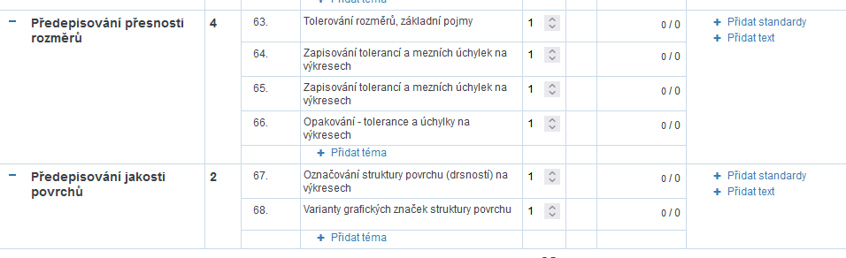
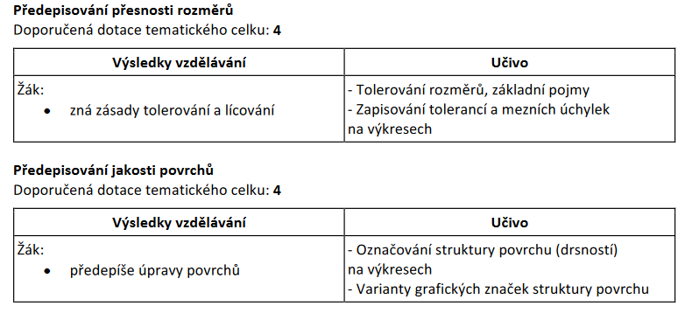
Předepisování - Tech. Kreslení Opava str.86

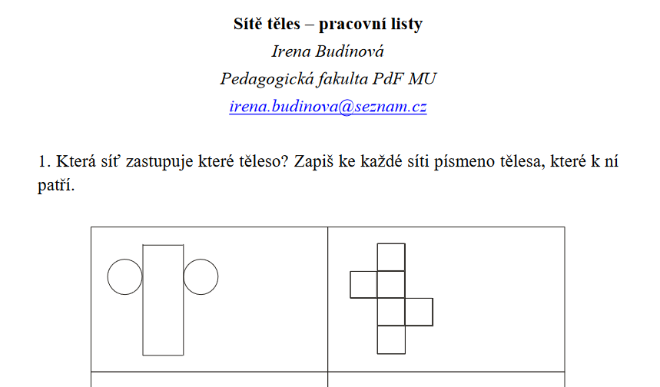
Zdroj: file:///C:/Programy%20stahuj/S%C3%ADt%C4%9B%20t%C4%9Bles%20-%20pracovn%C3%AD%20listy%20-%20Mgr.%20Irena%20Bud%C3%ADnov%C3%A1,%20Ph.D..pdf
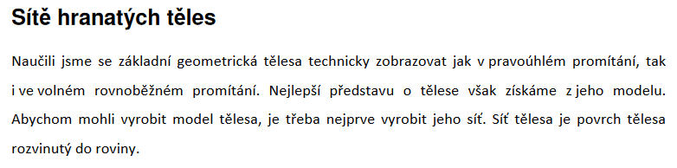
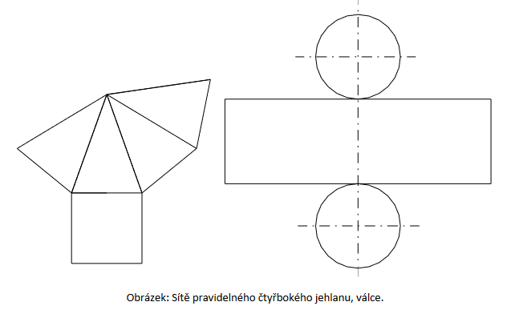
Zdroj: https://www.sspu-opava.cz/static/UserFiles/File/_sablony/TEK_I_obor_IT/VY_32_INOVACE_F-16-19.pdf

Úkol č. …………
Název: PROSTOROVÉ ZOBRAZENÍ TĚLES …… 2023
PRAVOÚHLÉ PROMÍTÁNÍ
ZOBRAZOBÁNÍ GEOMETRICKÝCH TĚLES
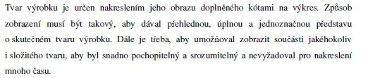

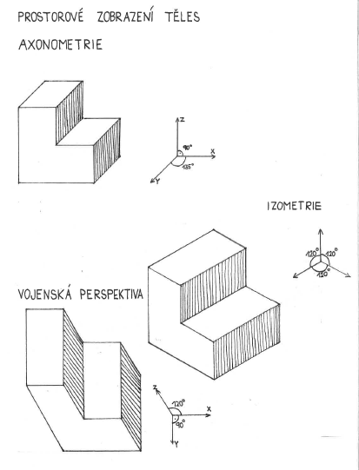
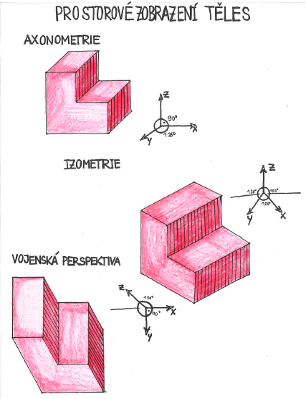

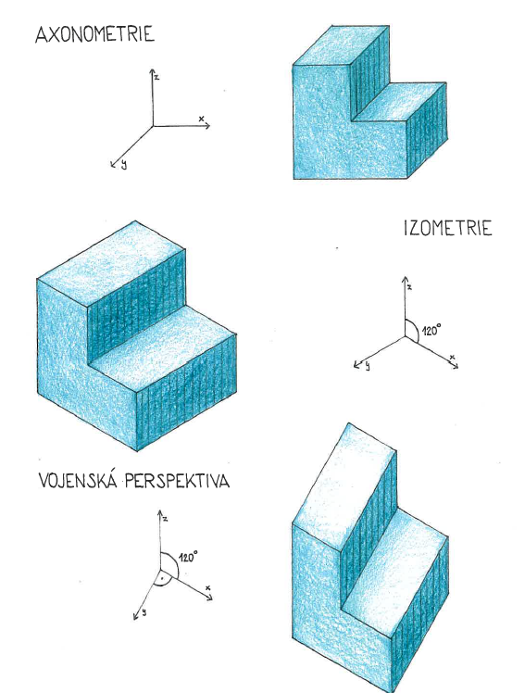
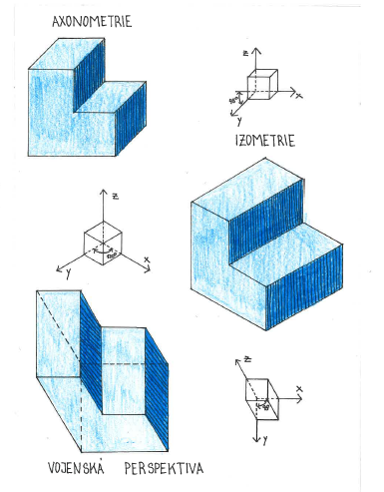

Technické kreslení – podklady do výuky SUPER!!!
https://www.sosboh.cz/soubory_texty/75_1-technicke-kresleni-pdf.pdf

Výkresy strojní součásti a sestavení
https://slideplayer.cz/slide/5252868/

Zobrazování – promítací metody VŠB
http://fei1.vsb.cz/kat410/studium/studijni_materialy/td/01-textyVSB/004_Zobrazovani.pdf

Technické kreslení OPAVA
https://www.sspu-opava.cz/~dolezi/TEK/____Technicke_kresleni_na_SSPU.pdf

Výkresy kusovník
file:///C:/Programy%20stahuj/VY_32_INOVACE_04109dum.pdf

Náležitosti výkresu sestavení
file:///C:/Programy%20stahuj/VY_32_INOVACE_04106dum.pdf

Technický výkres – POSTUP, vzor NÁDHERA – TLOUŠŤKY ČAR
Postup rýsování jednoduchého výkresu
https://slideplayer.cz/slide/3288696/

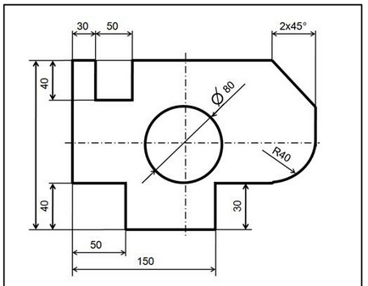

Technický výkres – POSTUP, vzor NÁDHERA – TLOUŠŤKY ČAR
Postup rýsování jednoduchého výkresu
https://slideplayer.cz/slide/3791019/
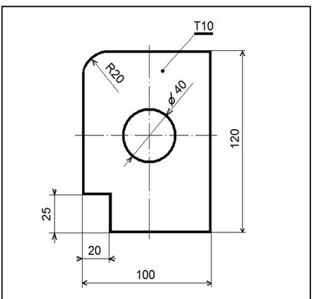
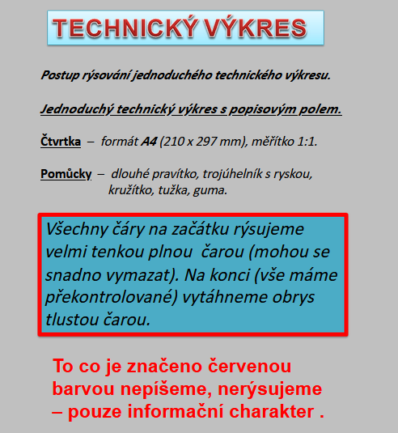

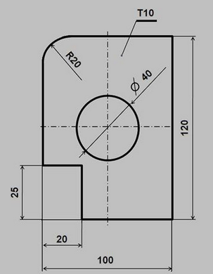
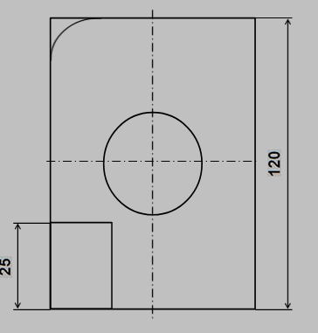

POPISOVÉ POLE NA VÝROBNÍM VÝKRESE
file:///C:/Programy%20stahuj/VY_32_INOVACE_04102dum.pdf
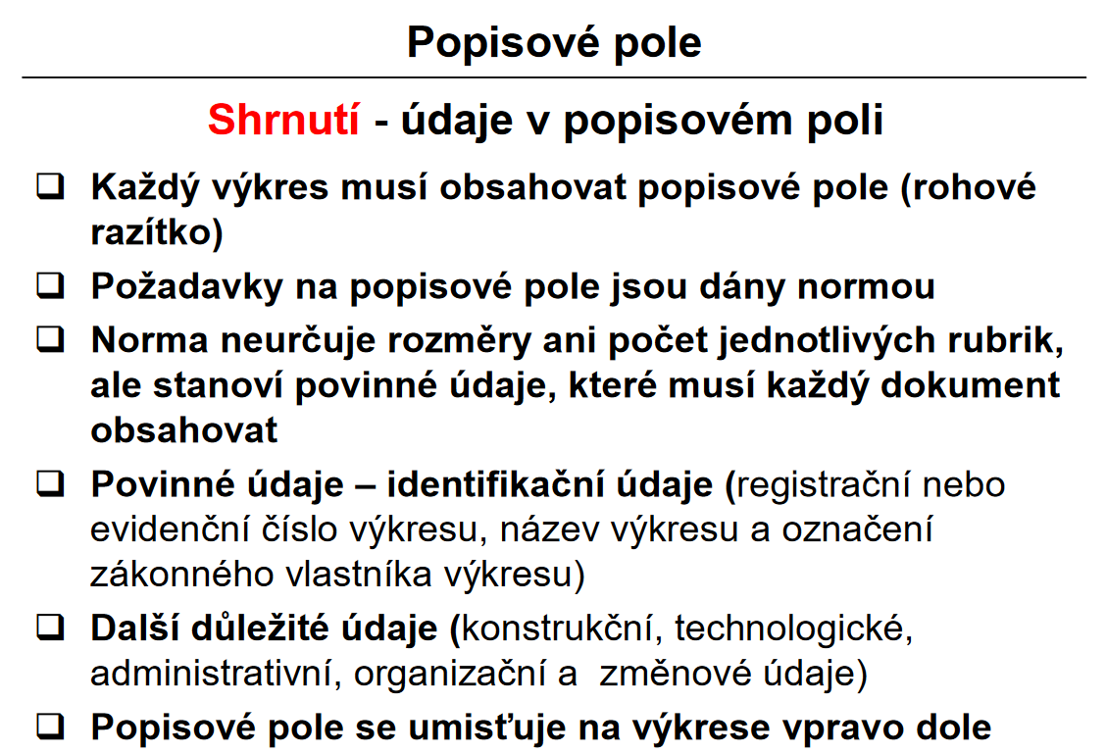

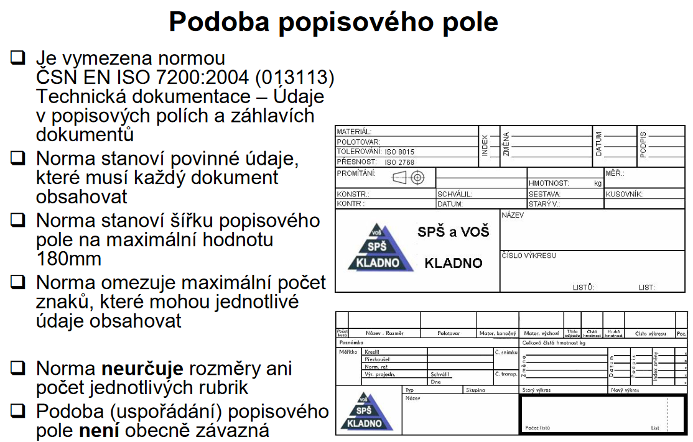

Vyhledávač: POPISOVÉ POLE – STROJNÍ
razítka – vzory

